**SUBIECTUL I**

1. **Rezultatul calculului 7 – 7 : 7 este …**
2. **Dacă 2x + 2y = 16, atunci x + y este ...**
3. **Calculând 50% din 30 se obține numărul ...**
4. **Raportul dintre lungimea și diametrul unui cerc este numărul irațional ...**
5. **Media geometrică dintre 22 și răsturnatul său este ...**
6. **20000m2 = ... ha**

**SUBIECTUL II**

1. **Fierăria lui Ion avea o curte sub forma unui romb cu înălțimea de 6m și un unghi de 600. Ce suprafață avea curtea?**
2. **Arătați că numărul  este natural.**
3. **Pe vremea lui Ilie apăreau ziarele: Mișcarea, Curentul și Dimineața. Care era prețul fiecărui ziar dacă: Mișcarea și Curentul costa 4,10 lei, Mișcarea și Dimineața costa 4,30 lei, iar Curentul și Dimineața erau 5,20 lei.**
4. **Se consideră funcția.**
5. **Determinați valoarea lui m astfel încât graficul funcției să treacă prin punctul A(6,8).**
6. **Calculați distanța de la originea axelor la punctul A.**
7. **Rezolvați inecuația .**

**SUBIECTUL III**

1. **Ilie și-a construit lângă vie o covergă sub forma unei piramide triunghiulare regulate cu AB=18dm și VO=24dm**

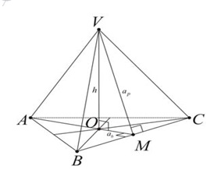

1. **Calculați aria laterală a piramidei.**
2. **Calculați aria totală a piramidei.**
3. **Aflați volumul ei.**
4. **Figura de mai jos reprezintă un dreptunghi care are AB=60cm, BC=40 cm.**

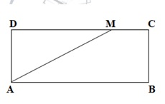

1. **Calculați lungimea lui DM astfel încât aria trapezului ABCM să fie triplul ariei triunghiului ADM.**
2. **Dacă M este mijlocul lui DC, calculați perimetrul trapezului ABCM.**
3. **Determinați lungimea liniei mijlocii a trapezului ABCM.**